Нетрадиционные техники рисования
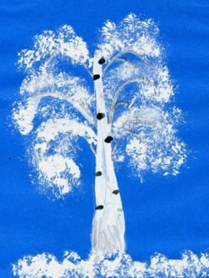
1. Тычок жесткой полусухой кистью. Средства выразительности: фактурностъ окраски, цвет. Материалы: жесткая кисть, гуашь, бумага любого цвета и формата либо вырезанный силуэт пушистого или колючего животного.
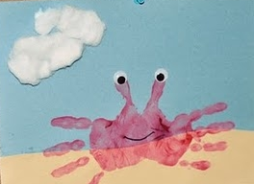
Способ получения изображения: ребенок опускает в гуашь кисть и ударяет ею по бумаге, держа вертикально. При работе кисть в воду не опускается. Таким образом, заполняется весь лист, контур или шаблон. Получается имитация фактурности пушистой или колючей поверхности.
- Рисование ладошкой. Средства выразительности: пятно, цвет, фантастический силуэт.
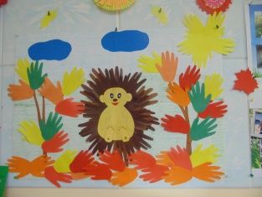
Материалы: широкие блюдечки с гуашью, кисть, плотная бумага любого цвета, листы большого формата, салфетки. Способ получения изображения: ребенок опускает в гуашь ладошку (всю кисть) или окрашивает ее с помощью кисточки (с пяти лет) и делает отпечаток на бумаге. Рисуют и правой и левой руками, окрашенными разными цветами. После работы руки вытираются салфеткой, затем гуашь легко смывается.
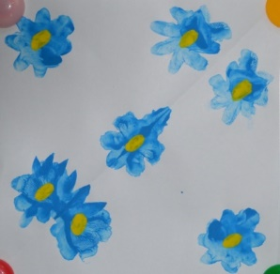
3.Оттиск печатками из картофеля. Средства выразительности: пятно, фактура, цвет.
Материалы: мисочка либо пластиковая коробочка, в которую вложена штемпельная подушка из тонкого поролона, пропитанного гуашью, плотная бумага любого цвета и размера, печатки из картофеля. Способ получения изображения: ребенок прижимает печатку к штемпельной подушке с краской и наносит оттиск на бумагу. Для получения другого цвета меняются и мисочка и печатка.
4. Оттиск смятой бумагой. Средства выразительности: пятно, фактура, цвет. Материалы: блюдце либо пластиковая коробочка, в которую вложена штемпельная подушка из тонкого поролона, пропитанного гуашью, плотная бумага любого цвета и размера, смятая бумага. Способ получения изображения: ребенок прижимает смятую бумагу к штемпельной подушке с краской и наносит оттиск на бумагу. Чтобы получить другой цвет, меняются и блюдце и смятая бумага.
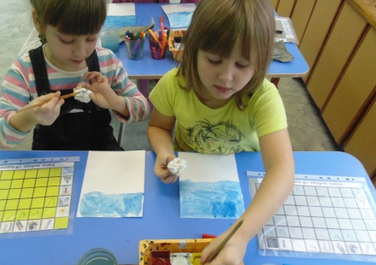
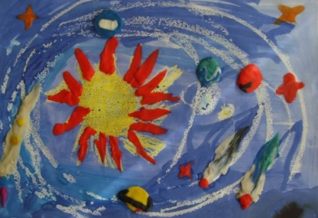
5. Восковые мелки + акварель. Средства выразительности: цвет, линия, пятно, фактура. Материалы: восковые мелки, плотная белая бумага, акварель, кисти. Способ получения изображения: ребенок рисует восковыми мелками на белой бумаге. Затем закрашивает лист акварелью в один или несколько цветов. Рисунок мелками остается не закрашенным.
- Свеча + акварель. Средства выразительности: цвет, линия, пятно, фактура.
Материалы: свеча, плотная бумага, акварель, кисти. Способ получения изображения: ребенок рисует свечой на бумаге. Затем закрашивает лист акварелью в один или несколько цветов. Рисунок свечой остается белым.
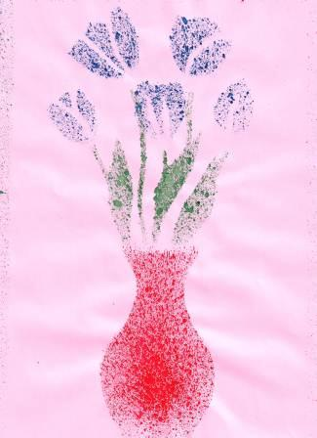
7. Печать по трафарету. Средства выразительности: пятно, фактура, цвет. Материалы: мисочка или пластиковая коробочка, в которую вложена штемпельная подушка из тонкого поролона, пропитанного гуашью, плотная бумага любого цвета, тампон из поролона (в середину квадрата кладут шарик из ткани или поролона и завязывают углы квадрата ниткой), трафареты из прозрачной пленки. Способ получения изображения: ребенок прижимает печатку или поролоновый тампон к штемпельной подушке с краской и наносит оттиск на бумагу с помощью трафарета. Чтобы изменить цвет, берутся другие тампон и трафарет.
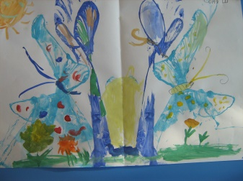
8. Монотипия предметная. Средства выразительности: пятно, цвет, симметрия. Материалы: плотная бумага любого цвета, кисти, гуашь или акварель. Способ получения изображения: ребенок складывает лист бумаги вдвое и на одной его половине рисует половину изображаемого предмета (предметы выбираются симметричные). После рисования каждой части предмета, пока не высохла краска, лист снова складывается пополам для получения отпечатка. Затем изображение можно украсить, также складывая лист после рисования нескольких украшений.
9. Кляксография обычная. Средства выразительности: пятно.
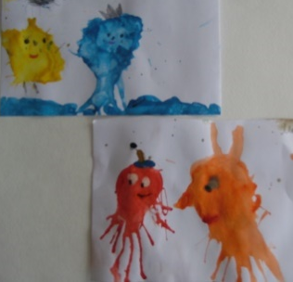
Материалы: бумага, тушь либо жидко разведенная гуашь в мисочке, пластиковая ложечка. Способ получения изображения: ребенок зачерпывает гуашь пластиковой ложкой и выливает на бумагу. В результате получаются пятна в произвольном порядке. Затем лист накрывается другим листом и прижимается (можно согнуть исходный лист пополам, на одну половину капнуть тушь, а другой его прикрыть). Далее верхний лист снимается, изображение рассматривается: определяется, на что оно похоже. Недостающие детали дорисовываются.
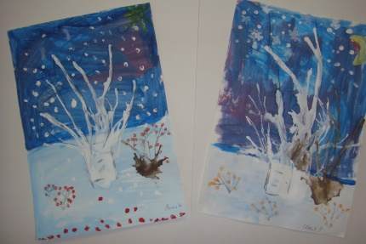
10. Кляксография с трубочкой. Средства выразительности: пятно.
Материалы: бумага, тушь либо жидко разведенная гуашь в мисочке, пластиковая ложечка, трубочка (соломинка для напитков). Способ получения изображения: ребенок зачерпывает пластиковой ложкой краску, выливает ее на лист, делая небольшое пятно (капельку). Затем на это пятно дует из трубочки так, чтобы ее конец не касался ни пятна, ни бумаги. При необходимости процедура повторяется. Недостающие детали дорисовываются.
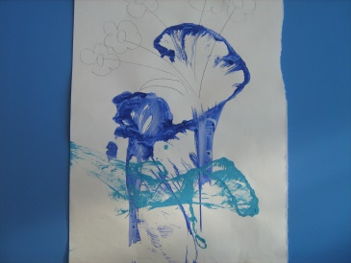
11. Кляксография с ниточкой. Средства выразительности: пятно.
Материалы: бумага, тушь или жидко разведенная гуашь в мисочке, пластиковая ложечка, нитка средней толщины. Способ получения изображения: ребенок опускает нитку в краску, отжимает ее. Затем на листе бумаги выкладывает из нитки изображение, оставляя один ее конец свободным. После этого сверху накладывает другой лист, прижимает, придерживая рукой, и вытягивает нитку за кончик. Недостающие детали дорисовываются.
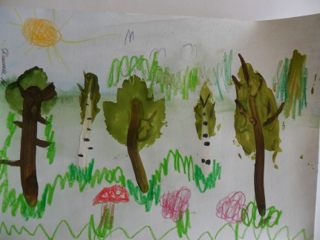
12. Отпечатки листьями. Средства выразительности: фактура, цвет.
Материалы: бумага, листья разных деревьев (желательно опавшие), гуашь, кисти. Способ получения изображения: ребенок покрывает листок дерева красками разных цветов, затем прикладывает его к бумаге окрашенной стороной для получения отпечатка. Каждый раз берется новый листок. Черешки у листьев можно дорисовать кистью.

